**4°HACKATHON  
 Uni-FACEF**

**TERMO DE ABERTURA DO PROJETO**

 **Nome do Projeto:**Descubra+

**Logo:**

**Cliente:**4° Hackaton Uni-FACEF **Gerente do Projeto:**Gustavo Croisfelt Pereira  
Engenharia de Software  
  
**Patrocinador:**Uni-FACEF – Centro Universitário de Franca

**Datas estimadas:**Data de Inicio: 26/10/2019  
Data de Entrega: 27/10/2019

**OBJETIVOS DO PROJETO**

Esse projeto esta sendo realizado para o evento “4° Hackaton Uni-FACEF” realizado no final de semana 26/10/2019 e 27/10/2019.  
 A ideia foi discutida pela equipe em torno do tema do projeto que é “Educação de Qualidade” tema sorteado no dia pela equipe gestora.   
 A princípio a ideia é de incentivar pessoas a continuar o estudo e indicar as pessoas ao mercado de trabalho, disponibilizando conteúdo didático.

**ENTREGAS PREVISTAS PARA O PROJETO**

* A equipe deve informar à comissão julgadora o endereço do GITHUB contendo todos os artefatos de software produzidos para o projeto desenvolvido. O prazo máximo para informar é até às 08h00 do dia 27.Prototipações das telas e relatório de apresentação de telas (Aula IHC - Prof. Carlos Roland).
* Os artefatos de software são compostos por BPMN, Diagramas de Caso de Uso e de Classes da UML, Documentação dos diagramas, regras de negócio, código-fonte de front-end e back-end, prototipação de telas, e finalmente documentação KANBAN e SCRUM

**BREVE DESCRIÇÃO DO PROJETO**

O projeto consiste em uma aplicação que visa a reconstrução da paixão pelo conhecimento principalmente em adultos. Com uma interface simples e métodos de ensino sutis esta aplicação se volta ao adulto que não teve um ensino formal, e visa, futuramente, criar oportunidades de ensino.

**PREMISSAS DO PROJETO**

* Tópicos com conteúdo educacionais;
* Pesquisa Vocacional;
* Recomendação de locais para aprofundamento dos estudos.

**ORÇAMENTO PRELIMINAR**

Neste projeto não será necessário nenhum tipo de orçamento preliminar, pois o mesmo está sendo elaborado para o Evento “4° Hackaton Uni-FACEF”.

**Regra de Negócios**

|  |  |  |  |
| --- | --- | --- | --- |
| Identificador | RN0001 |  |  |
| Nome | Parametrização de Usuários | | |
| Módulo | Permissão | | |
| Data de Criação | 26/10/2019 | Autor | GUSTAVO |
| Data da última alteração | N/A | Autor | N/A |
| Versão | 1 | Dependência | N/A |
| Descrição | Será identificado como usuário 01 administradores e 02 como usuários estudantis assim sucessivamente com usuários criados futuramente. | | |
|  |  |  |  |
| Identificador | RN0002 | | |
| Nome | Cadastro para login | | |
| Módulo | Login | | |
| Data de Criação | 26/10/2019 | Autor | LEONARDO |
| Data da última alteração | N/A | Autor | N/A |
| Versão | 1 | Dependência | N/A |
| Descrição | Será solicitado o nome, apelido, senha e o e-mail. | | |
|  |  |  |  |
| Identificador | RN0003 | | |
| Nome | Lista para os tópicos de estudo | | |
| Módulo | Tópicos | | |
| Data de Criação | 26/10/2019 | Autor | GUSTAVO |
| Data da última alteração | N/A | Autor | N/A |
| Versão | 1 | Dependência | N/A |
| Descrição | Arranjo em uma lista dos tópicos de estudo contendo subtópicos em cada um com maior nível de aprofundamento | | |
|  |  |  |  |
| Identificador | RN0004 | | |
| Nome | Ferramenta de busca para tópicos | | |
| Módulo | Tópicos | | |
| Data de Criação | 26/10/2019 | Autor |  |
| Data da última alteração | N/A | Autor | GUSTAVO |
| Versão | 1 | Dependência | N/A |
| Descrição | Mecanismo de busca para procura dos tópicos de interesse | | |
|  |  |  |  |
| Identificador | RN0005 | | |
| Nome | Pesquisa Vocacional | | |
| Módulo | Tópicos Vocacionais | | |
| Data de Criação | 26/10/2019 | Autor |  |
| Data da última alteração | N/A | Autor | GUSTAVO |
| Versão | 1 | Dependência | N/A |
| Descrição | Pesquisa onde o usuário descobre através dos tópicos mais visitados ou de uma pesquisa a sua inclinação vocacional | | |
|  |  |  |  |
| Identificador | RN0006 | | |
| Nome | Indicação de aprofundamento de estudos | | |
| Módulo | Tópicos Indicação | | |
| Data de Criação | 26/10/2019 | Autor | GUSTAVO |
| Data da última alteração | N/A | Autor | N/A |
| Versão | 1 | Dependência | N/A |
| Descrição | Nesta área o usuário a partir dos dados com a pesquisa e tópicos mais vistos recebe indicações de escolas, curso, e faculdades para o aprofundamento da área desejada | | |
|  |  |  |  |
| Identificador | RN0007 | | |
| Nome | Perfil do usuário | | |
| Módulo | Menu usuário | | |
| Data de Criação | 26/10/2019 | Autor |  |
| Data da última alteração | N/A | Autor | GUSTAVO |
| Versão | 1 | Dependência | N/A |
| Descrição | Menu onde o usuário pode configurar seus dados, sair da página | | |

**USE CASE**

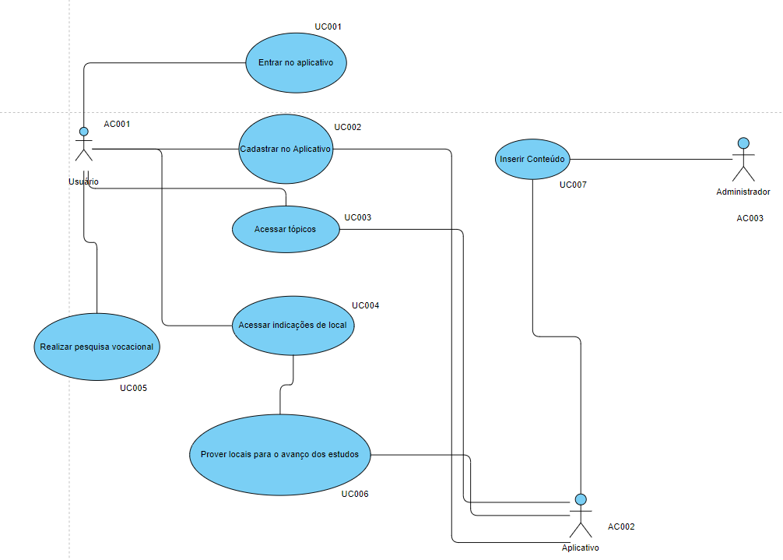

|  |  |  |  |  |  |  |  |  |  |  |
| --- | --- | --- | --- | --- | --- | --- | --- | --- | --- | --- |
| Caso de Uso: | Entrar no Aplicativo | | | |  | Caso de Uso: | Cadastrar no aplicativo | | | |
| Id UC: | UC001 | | | |  | Id UC: | UC002 | | | |
| Descrição Geral: | O usuário entra no aplicativo pela tela de login com seu apelido e senha. | | | |  | Descrição Geral: | Usuário irá se cadastrar no aplicativo pela função "Cadastra-se" | | | |
| Ator Primário: | AC001 | | | |  | Ator Primário: | AC001 | | | |
| Ator Secundário: | N/A | | | |  | Ator Secundário: | AC002 | | | |
|  |  |  |  |  |  |  |  |  |  |  |
| Caso de Uso: | Acessar tópicos | | | |  | Caso de Uso: | Acessar indicações de local | | | |
| Id UC: | UC003 | | | |  | Id UC: | UC004 | | | |
| Descrição Geral: | Dentro do aplicativo o usuário irá acessar o tópico desejado pela tela Home (Listas) | | | |  | Descrição Geral: | Dentro do aplicativo o usuário irá acessar a tela de indicações de local pelo devido botão na tela home | | | |
| Ator Primário: | AC001 | | | |  | Ator Primário: | AC001 | | | |
| Ator Secundário: | AC002 | | | |  | Ator Secundário: | AC002 | | | |
|  |  |  |  |  |  |  |  |  |  |  |
| Caso de Uso: | Realizar Pesquisa Vocacional | | | |  | Caso de Uso: | Prover locais para o avanço dos estudos | | | |
| Id UC: | UC005 | | | |  | Id UC: | UC006 | | | |
| Descrição Geral: | Dentro do aplicativo o usuário irá acessar a tela de pesquisa vocacional de local pelo devido botão na tela home | | | |  | Descrição Geral: | Sistema irá mostrar locais para o usuário | | | |
| Ator Primário: | AC001 | | | |  | Ator Primário: | AC001 | | | |
| Ator Secundário: | N/A | | | |  | Ator Secundário: | AC002 | | | |
|  |  |  |  |  |  |  |  |  |  |  |
| Caso de Uso: | Inserir Conteúdo | | | |  |  |  |  |  |  |
| Id UC: | UC007 | | | |  |  |  |  |  |  |
| Descrição Geral: | Administrador irá inserir conteúdo pelo dashboard | | | |  |  |  |  |  |  |
| Ator Primário: | AC003 | | | |  |  |  |  |  |  |
| Ator Secundário: | AC002 | | | |  |  |  |  |  |  |
|  |  |  |  |  |  |  |  |  |  |  |

**BPMN**

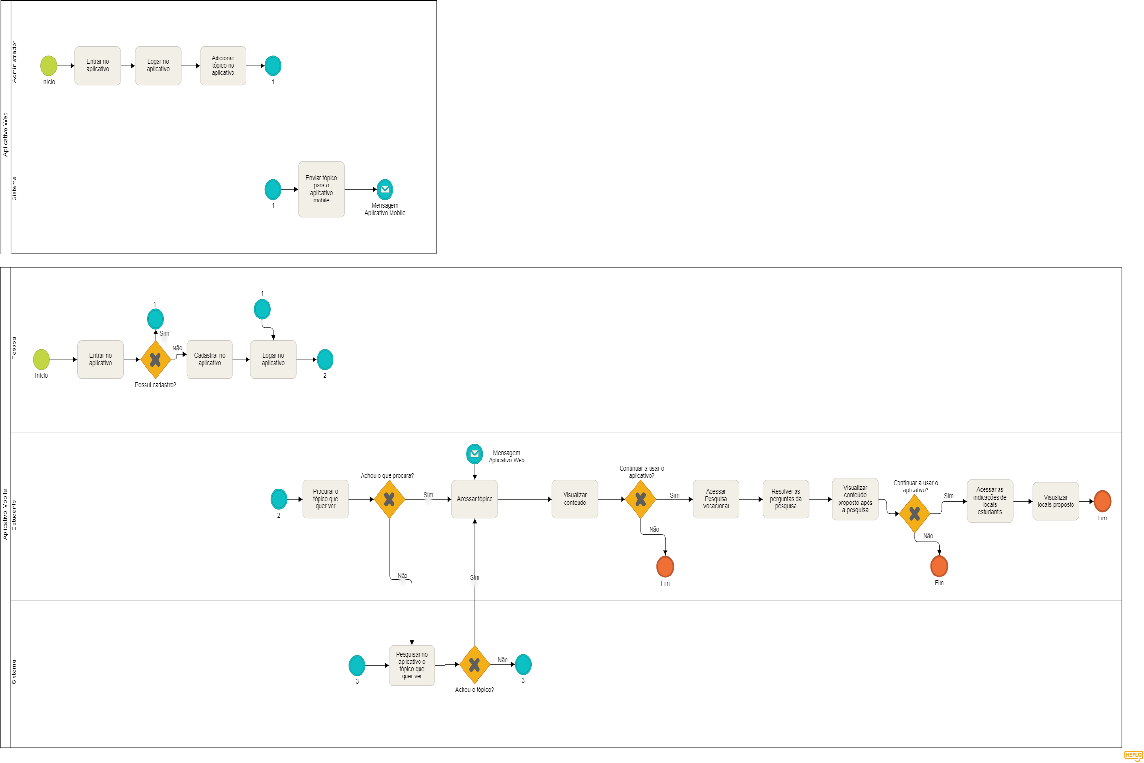

|  |  |  |  |  |  |  |  |  |  |  |
| --- | --- | --- | --- | --- | --- | --- | --- | --- | --- | --- |
| Ação: | Entrar no aplicativo | | | |  | Ação: | Logar no aplicativo | | | |
| Desenho: | |  | | --- | |  | | | | |  | Desenho: | |  | | --- | |  | | | | |
| Descrição Geral: | Ação inicio, o administrador entra no aplicativo dashboard da descubra+. | | | |  | Descrição Geral: | Administrador Logar no aplicativo com seu usuário e senha. | | | |
| Ator Primário: | Administrador | | | |  | Ator Primário: | Administrador | | | |
| Ator Secundário: | Sistema | | | |  | Ator Secundário: | Sistema | | | |
|  |  |  |  |  |  |  |  |  |  |  |
| Ação: | Adicionar tópico no aplicativo | | | |  | Ação: | Enviar tópico para o app mobile | | | |
| Desenho: | |  | | --- | |  | | | | |  | Desenho: | |  | | --- | |  | | | | |
| Descrição Geral: | Administrador adiciona tópico no aplicativo pelo sistema. | | | |  | Descrição Geral: | Sistema Web envia as informações para o sistema mobile. | | | |
| Ator Primário: | Administrador | | | |  | Ator Primário: | Sistema (Raia Sistema Web) | | | |
| Ator Secundário: | Sistema (Raia Sistema Web) | | | |  | Ator Secundário: | Sistema (Raia Sistema Mobile) | | | |
|  |  | | | |  |  |  | | | |
| Ação: | Entrar no aplicativo | | | |  | Ação: | Questionamento. Já possui cadastro? | | | |
| Desenho: | |  | | --- | |  | | | | |  | Desenho: | |  | | --- | |  | | | | |
| Descrição Geral: | Pessoa ao baixar o aplicativo ou com o app já instalado, vai entrar. | | | |  | Descrição Geral: | Se a pessoa não tiver cadastro ela vai realizar se cadastrar, pelo contrário vai logar no aplicativo. | | | |
| Ator Primário: | Pessoa | | | |  | Ator Primário: | Pessoa | | | |
| Ator Secundário: | Sistema (Raia Sistema Mobile) | | | |  | Ator Secundário: | Sistema (Raia Sistema Mobile) | | | |
|  |  | | | |  |  |  |  |  |  |
| Ação: | Procurar tópico o que quer ver | | | |  | Ação: | Receber dados do aplicativo web | | | |
| Desenho: | |  | | --- | |  | | | | |  | Desenho: | |  | | --- | |  | | | | |
| Descrição Geral: | Estudante vai procurar pelo sistema o que quer ver até achar o que deseja, caso não ache pelo menu ele pode usar a barra de search. | | | |  | Descrição Geral: | Sistema irá receber dados do aplicativo web. | | | |
| Ator Primário: | Estudante | | | |  | Ator Primário: | Sistema (Raia Sistema Mobile) | | | |
| Ator Secundário: | Sistema (Raia Sistema Mobile) | | | |  | Ator Secundário: | Sistema (Raia Sistema Web) | | | |
|  |  |  |  |  |  |  |  |  |  |  |
| Ação: | Vis. conteúdo / Acessar Pesq. Vocacional | | | |  | Ação: | Acessar Pesq. Vocacional / Resolver as Pergunta | | | |
| Desenho: | |  | | --- | |  | | | | |  | Desenho: | |  | | --- | |  | | | | |
| Descrição Geral: | Esutdante visualiza conteúdo, ao terminar se continuar usar o aplicativo pode acessar a pesquisa funcional ou sair. | | | |  | Descrição Geral: | Estudante ao acessar pesquisa vocacional irá resolver as perguntas da pesquisa. | | | |
| Ator Primário: | Estudante | | | |  | Ator Primário: | Estudante | | | |
| Ator Secundário: | N/A | | | |  | Ator Secundário: | Sistema (Raia Sistema Web) | | | |
|  |  |  |  |  |  |  |  |  |  |  |
| Ação: | Visualizar conteúdo após pesquisa | | | |  | Ação: | Acessar e visualizar locais proposto | | | |
| Desenho: | |  | | --- | |  | | | | |  | Desenho: | |  | | --- | |  | | | | |
| Descrição Geral: | Estudante visualiza conteúdo proposto após a pesquisa, caso continuar o aplicativo vai para próxima tarefa ou sai do app. | | | |  | Descrição Geral: | Estudante vai acessar o menu de indicações locais para estudar e visualizar. | | | |
| Ator Primário: | Estudante | | | |  | Ator Primário: | Estudante | | | |
| Ator Secundário: | N/A | | | |  | Ator Secundário: | N/A | | | |

**UML**

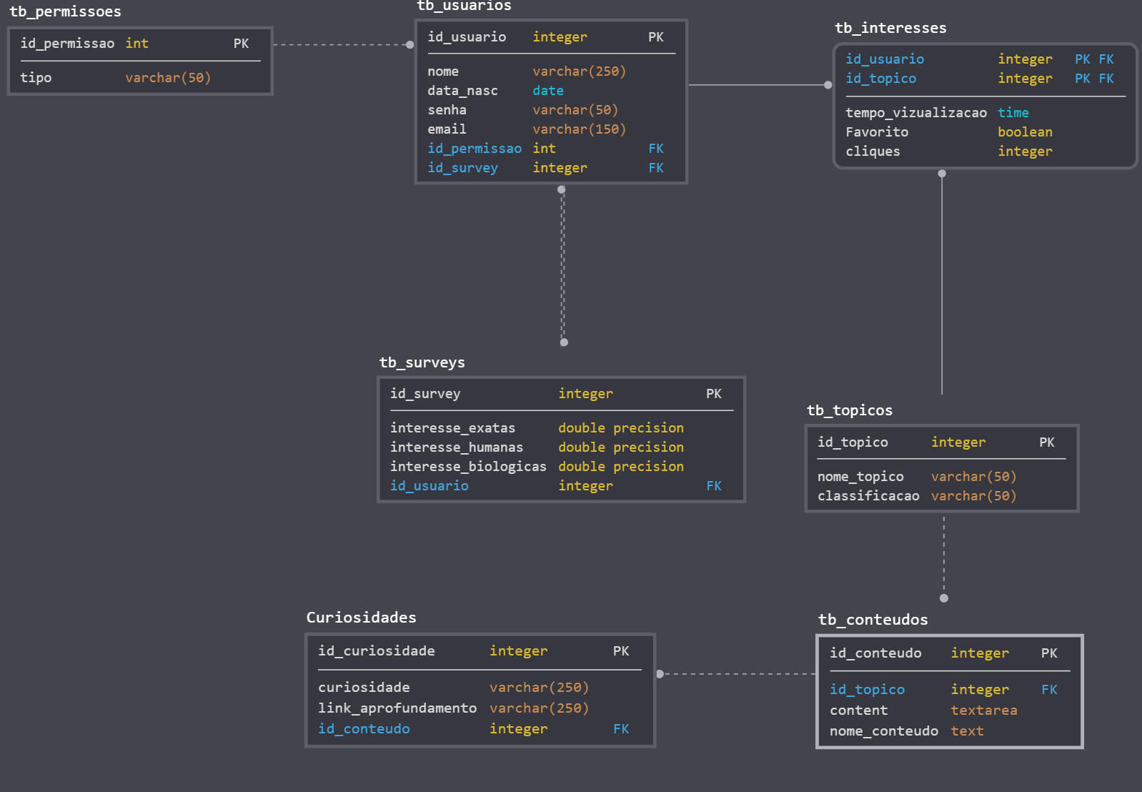

**EAP**

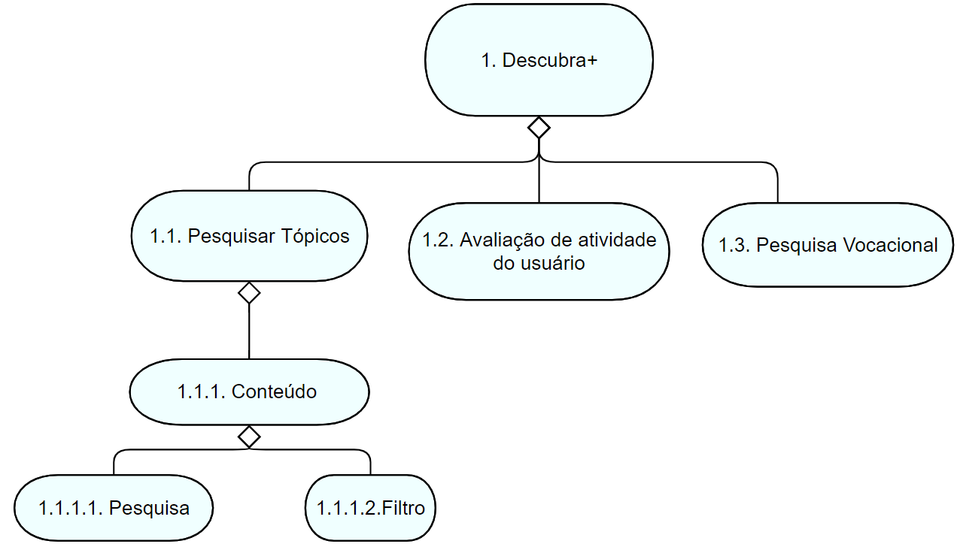

**REQUISITOS FUNCIONAIS**

|  |  |  |  |
| --- | --- | --- | --- |
| Funcional |  | Tipo: | Funcional |
| RF001 |  | Código: | RF003 |
| Cadastro |  | Referencia: | Fornecimento de conteúdo |
| E realizado o cadastro para acesso ao aplicativo |  | Descrição: | O administrador alimenta o aplicativo com conteúdo para os estudos dos usuários |
|  |  |  |  |
| Funcional |  | Tipo: | Funcional |
| RF002 |  | Código: | RF004 |
| Login |  | Referencia: | Acessar o Tópico desejado |
| O usuário entra no aplicativo através do cadastro |  | Descrição: | O usuário acessa o tópico de interesse |
|  |  |  |  |
| Funcional |  | Tipo: | Funcional |
| RF005 |  | Código: | RF006 |
| Procurar pelo tópico desejado |  | Referencia: | Pesquisa Vocacional |
| O usuário faz uma busca pelo tópico desejado |  | Descrição: | O usuário e direcionado para a pesquisa vocacional para identificar suas aptidões |
|  |  |  |  |
|  |  |  |  |
| Funcional |  |  |  |
| RF007 |  |  |  |
| Locais para Estudos |  |  |  |
| Prover locais para o avanço dos estudos |  |  |  |

**MÉTRICAS RASTREABILIDADE**

|  |  |  |  |  |  |  |  |  |  |
| --- | --- | --- | --- | --- | --- | --- | --- | --- | --- |
| MÉTRICA Use Case x Regra de Negócio | | | | | | | | |  |
|  |
|  |  | Regras de Negócios | | | | | | |  |
|  |  | **RN0001** | **RN0002** | **RN0003** | **RN0004** | **RN0005** | **RN0006** | **RN0007** |  |
| **Use Case** | **UC0001** | **\*** | **\*** |  |  |  |  |  |  |
| **UC0002** | **\*** | **\*** |  |  |  |  |  |  |
| **UC0003** |  |  | **\*** |  |  |  |  |  |
| **UC0004** |  |  | **\*** |  | **\*** |  |  |  |
| **UC0005** |  |  |  |  | **\*** |  |  |  |
| **UC0006** |  |  |  |  |  | **\*** |  |  |
| **UC0007** |  |  |  |  |  |  |  |  |
|  |  |  |  |  |  |  |  |  |  |
| MÉTRICA Use Case x Requisitos | | | | | | | | |  |
|  |
|  |  | Requisito Funcional | | | | | | |  |
|  |  | **RF001** | **RF002** | **RF003** | **RF004** | **RF005** | **RF006** | **RF007** |  |
| **Use Case** | **UC0001** |  | * |  |  |  |  |  |  |
| **UC0002** | * |  |  |  |  |  |  |  |
| **UC0003** |  |  |  | * |  |  |  |  |
| **UC0004** |  |  |  |  |  |  | * |  |
| **UC0005** |  |  |  |  |  | * |  |  |
| **UC0006** |  |  |  |  |  |  | * |  |
| **UC0007** |  |  | * |  |  |  |  |  |
|  |  |  |  |  |  |  |  |  |  |

**DIAGRAMA DE SEQUENCIA – USUÁRIO**

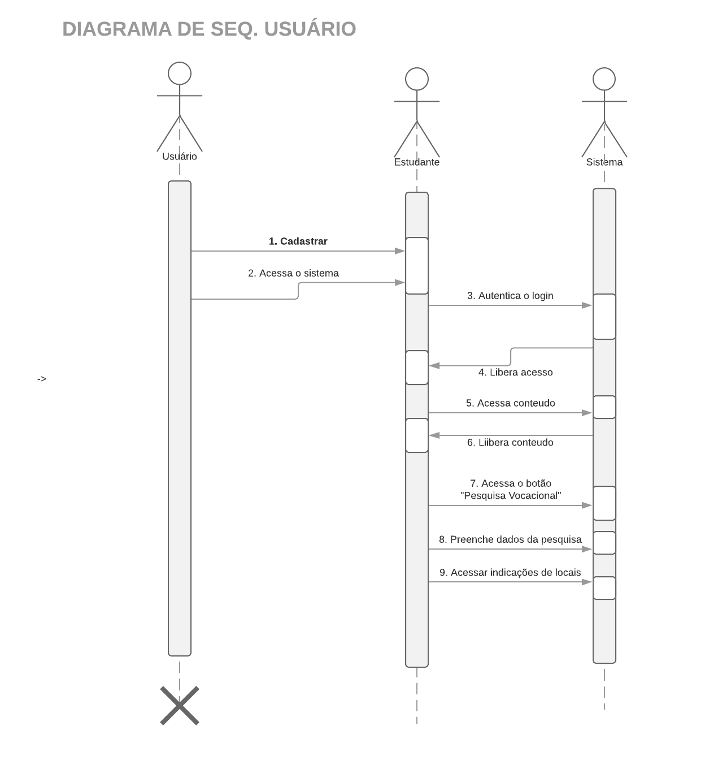

**DIAGRAMA DE SEQUENCIA – ADMINISTRADOR**

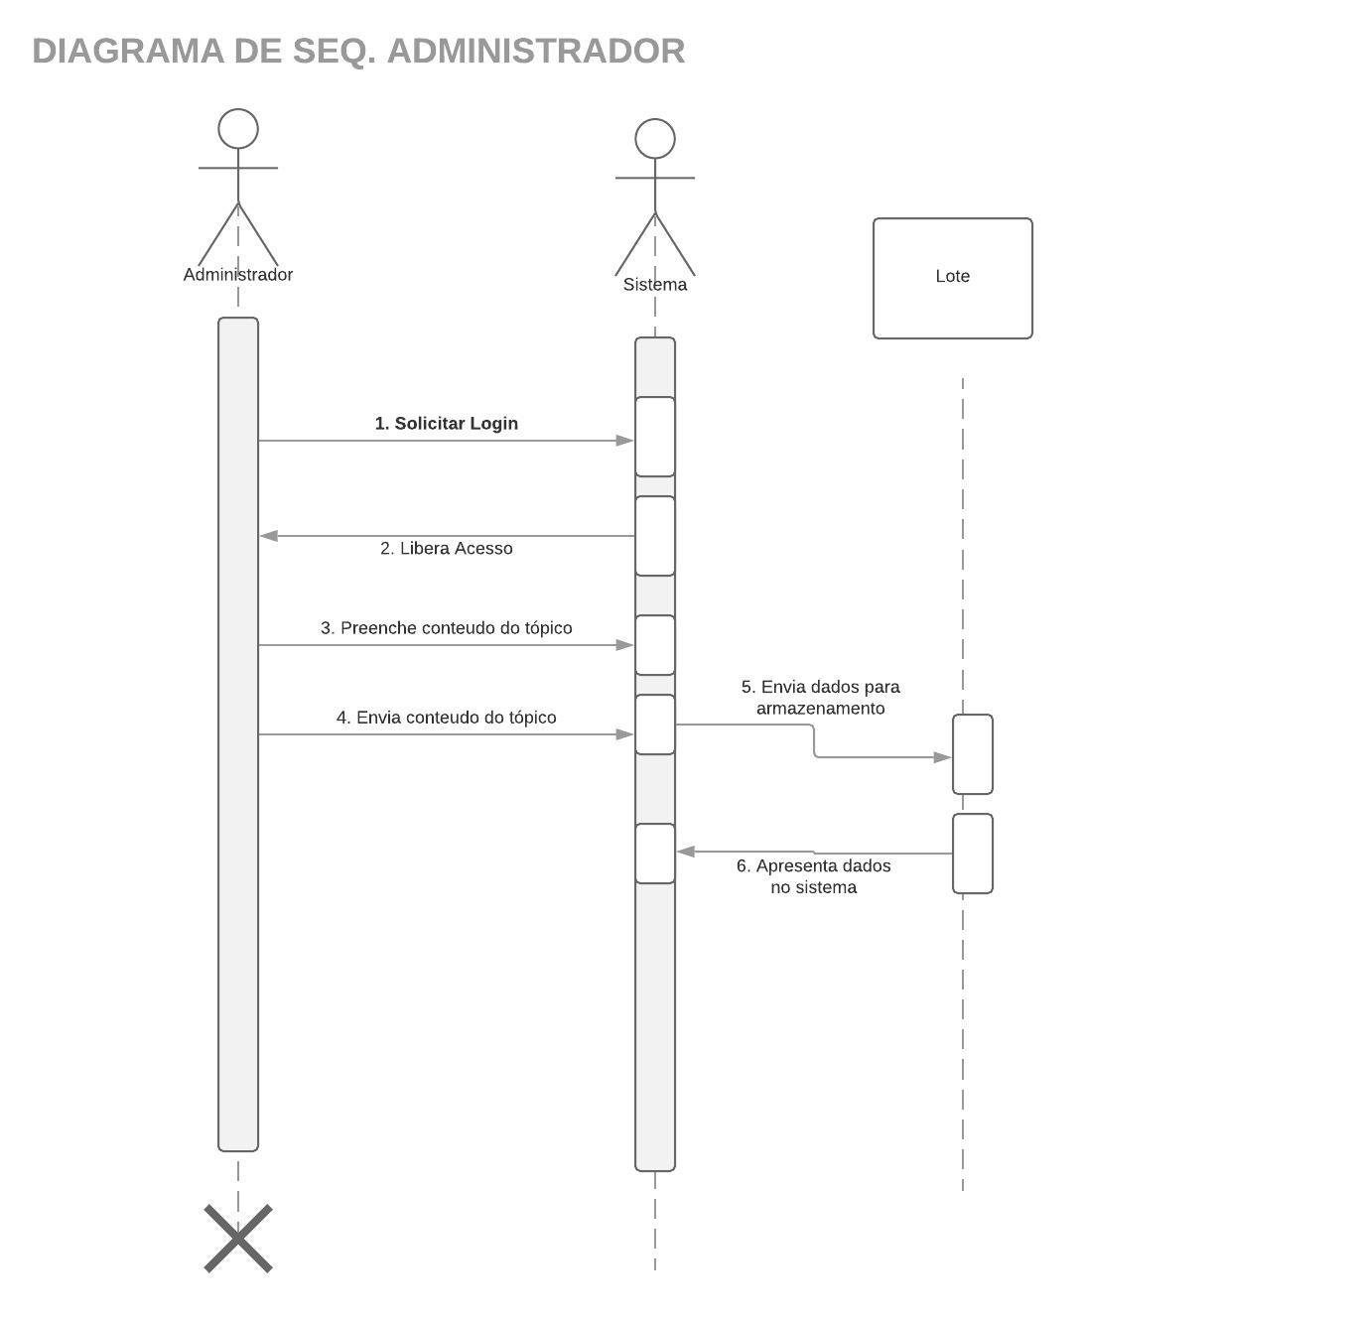

**DIAGRAMA DE ATIVIDADE**

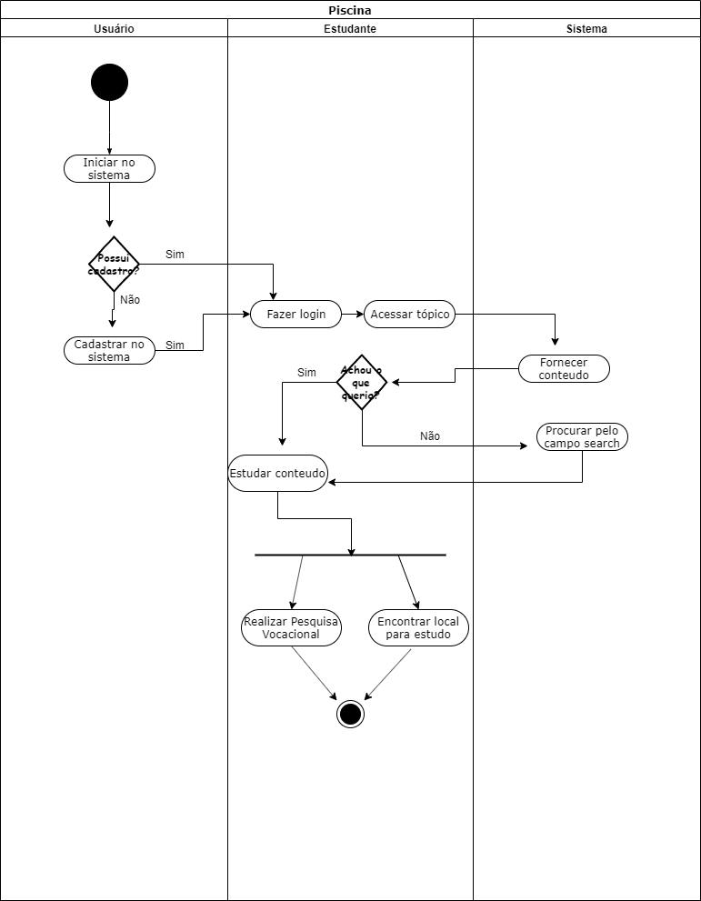

**DIAGRAMA DE MAQUINA DE ESTADO**

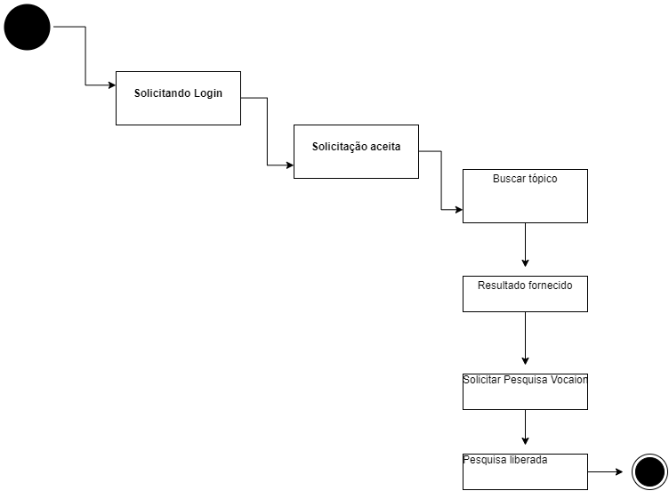

**EQUIPE DO PROJETO**

* Leonardo de Carvalho Neves  
  Engenharia de Software  
   - Documentação / Modelagem / Prototipação;
* Gustavo Croisfelt Pereira  
  Engenharia de Software  
   - Gerente de Projeto - GP;
* Cicero Alvarenga Santos Neto  
  Engenharia de Softwaqre  
   - Desenvolvedor Front End;
* João Pedro Beck Land  
  Engenharia de Software  
   - Desenvolvedor Full Stack,
* Vitor Araújo Oliveira  
  Engenharia de Software  
   - Desenvolvedor Back And;
* Vinicius de Freitas Silva  
  Publicidade e Propaganda  
   - Marketing;